Тиждень тринадцятий
Зважаємо на адресата
Цього тижня ти дізнаєшся:
- Для чого на дитячих книжках вказувати вік читача?
- Як написати рецепт страви?
- Чи легко знайти приховане повідомлення?
- Чому важливо враховувати, хто саме буде читати твоє повідомлення?
- Що таке прислівник?
Творімо
1.
- Добери слова, які асоціюються зі словом зима, і створи асоціативну карту. Використай кольорові олівці або фломастери. Усі іменники записуй блакитним кольором, прикметники – темно-синім, дієслова – коричневим, решту слів – сірим.
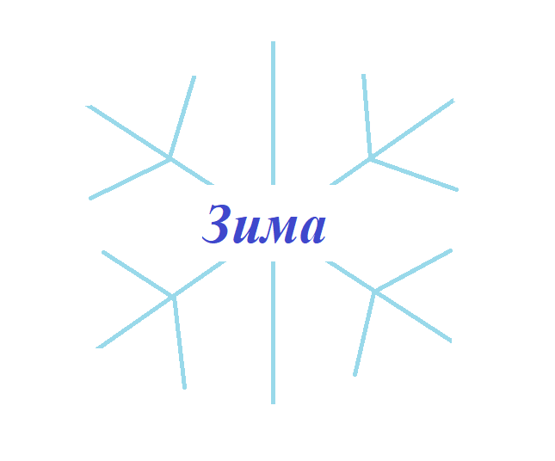
Слів якої частини мови в тебе трапилося найбільше? Чому? Чи трапилися серед записаних слів числівники?
Чи є серед записаних слів спільнокореневі? З’ясуй будову цих слів.
Розпитай однокласників про їхні асоціації. Що у вас спільного? Поміркуй, чому асоціації у двох людей можуть відрізнятися.
Досліджуймо

Розглянь ілюстрації до певного твору художниці Людмили Постних.
2.
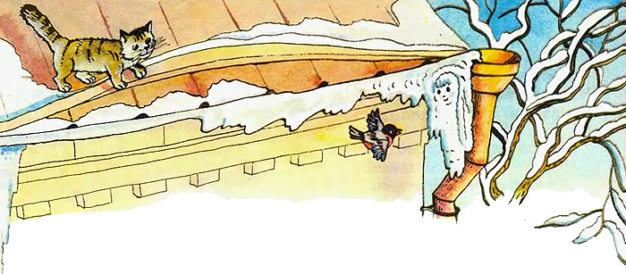 | 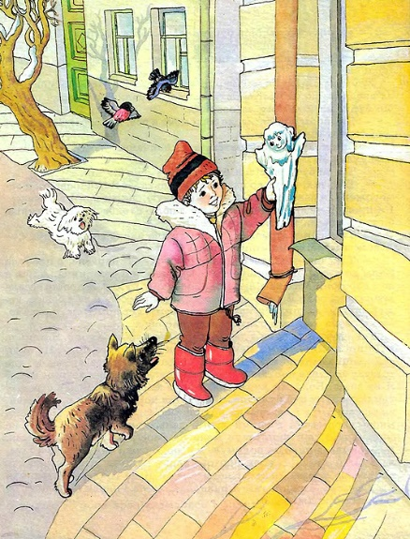
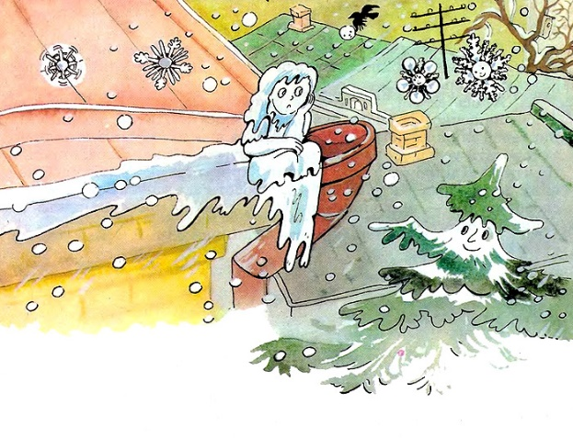 | 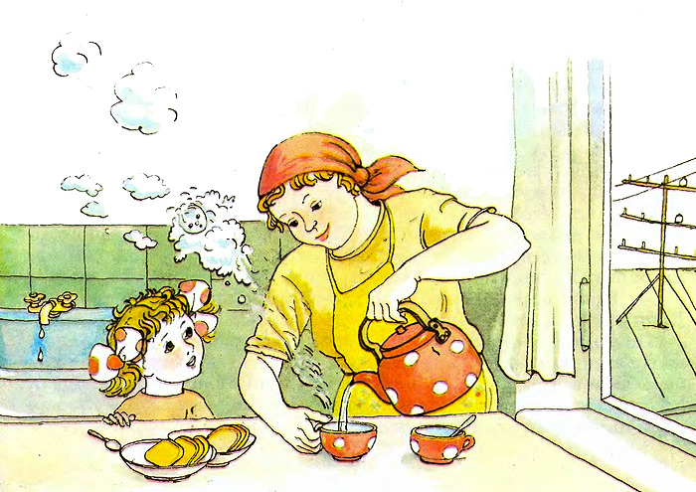

Визнач, читачам якого віку може бути адресована книжка з такими малюнками. Для чого на дитячих книжках вказують вік читача?
3 - 7 років

8 – 11 років

11 -14 років

Запиши 2 – 3 аргументи на захист власної думки.
____________________________________________________________________________________________________________________________________________________________________________________________________________________________________________________________________________________________________________________________________________________________________________________________________________________________________________________________________________________________
Дискутуймо

Прочитай уривок з казки Оксани Іваненко і обговори, чи цікаво читати твір, у якому головний персонаж за віком молодший за читача.
3.
Бурулька

Вранці сніг заблищав так, ніби зима жменями понасипала блискіток, і вони всі сяяли і промінилися.
А в садку, на тому розі будинку, де починалася ринва, з'явилася бурулька. Вона переливалася на сонці всіма кольорами райдуги. Вона була дуже гарна.
— Ви, напевне, з дорогоцінного каміння? — спитав її з пошаною маленький снігурчик.
"А може вона солодка, як цукерка",— подумав один хлопчик. Адже усім малим дітям бурульки здаються солодкими, і їх хочеться посмоктати.
Він схопив паличку і почав кидати нею в бурульку. Хлопчик уже уявляв собі, як це він покаже всім дітям, що в нього є така гарна бурулька.
Ой, як злякалися всі в садку, коли побачили, що робить хлопчик. І дерева, і пташки, а найдужче — стара ринва. По-перше, вона боялася, що хлопчик може помилково влучити в неї, по-друге, ця стара ринва не хотіла позбавлятися своєї прикраси, якою вона дуже пишалася. Раптом — трах! Хлопчик таки влучив у бурульку, і вона враз зламалася і впала.
— Моя бурулька! Моя бурулька! — радів хлопчик, підхопивши її руками. Він навіть рукавиці скинув, бо йому зробилося гаряче, коли він кидав палицю, і руки у нього були зовсім теплі.
Хлопчик тільки підніс бурульку до рота і хотів її посмоктати, як побачив, що на нього дивляться світлі блакитні очиці, і почув, що бурулька до нього заговорила:
— Ні, ні, ні, хлопчику, не треба! Я розкажу тобі багато цікавого.
Хлопчик дуже здивувався, але звичайно, йому захотілося послухати її.
— Ти, мабуть, чарівна бурулька? — спитав він.
— Так, так,— сумно сказала бурулька.— Я зачарована, я заморожена, я заворожена, і я дуже дякую, що ти врятував мене... І я прошу: не губи мене, я дуже люблю стрибати, як ти, скрізь бігати і ніколи не сидіти на місці!
— Ти любиш стрибати? — ще дужче здивувався хлопчик.— Але ж ти висіла на старій ринві.
— Так, так,— підтвердила бурулька.— І, напевне, я пробула б там до весни, поки припекло б сонечко і я розтанула. Адже я не з дорогоцінного каміння і не з солодкого цукру. Я просто весела краплинка води. І зараз розкажу тобі про себе. Але боюся, коли б зима не схопилася, що мене там нема, і не помітила, що я з тобою,— вона тоді враз заморозить нас обох.
(Далі буде.)

Свою думку познач на шкалі й наведи аргументи на її захист.

Чи цікаво читати твір, у якому головний персонаж за віком молодший за читача?

Цікаво, тому що можна порівнювати з власним життям | Важко визначитися | Зовсім не цікаво, тому що все знайоме

Пишімо

Що можна порадити з’їсти головному персонажу казки «Бурулька» замість бурульки, якщо він полюбляє лід?
4.
Уяви, що ти можеш приготувати найсмачніше морозиво у світі. Яким воно буде на смак? Як воно виглядатиме? Придумай і напиши рецепт, скориставшись порадами, але відразу визнач: це буде рецепт справжнього морозива чи фантастичного.

Як написати рецепт страви
- Напиши, яку страву ти пропонуєш приготувати.
- Якщо знаєш якусь цікавинку про цю страву, коротко розкажи про це.
- Перелічи складники та вкажи, скільки потрібно продуктів.
- Опиши послідовність дій, умови приготування та час, який потрібен для приготування страви.

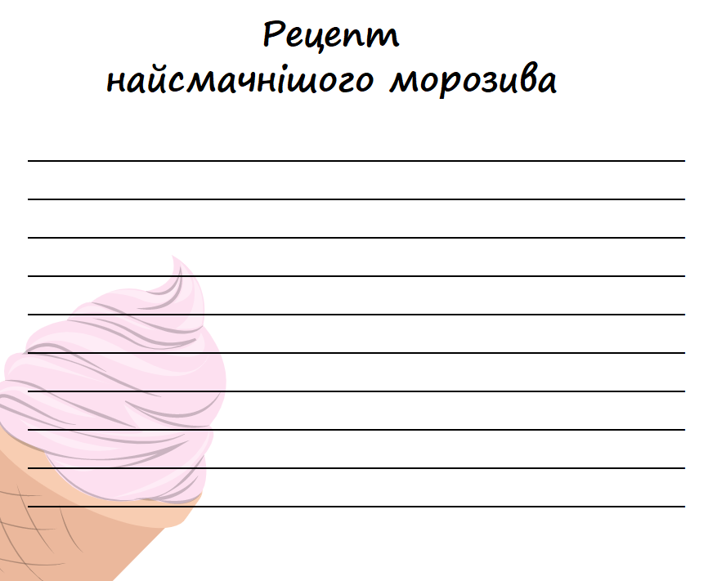
Як перевірити орфограми, які трапилися в тексті?
Презентуй свою роботу однокласникам. За потреби відредагуй.
Чи трапилися у твоєму тексті:
дієслова  іменники | прикметники  числівники | вигуки

Слів якої частини мови трапилося найбільше? Чому? А чи є частина мови, слова якої не трапилися у твоєму тексті?

Творімо
12.
Об’єднайтеся в групи для гри «Обережно: бурульки». Придумайте ситуацію, коли бурульки можуть становити небезпеку для людей. Поміркуйте, як поводиться людина, яка помітила небезпеку для інших. Складіть діалог. Розіграйте ситуацію перед однокласниками.
5.

Пишімо
6.
Уяви, що ти береш участь у конкурсі на кращий відеоролик із соціальною рекламою про небезпеку бурульок. Напиши сценарій з 1 – 2 мізансценами, 2 – 3 дійовими особами, декількома репліками та ремарками щодо поведінки дійових осіб.
Для дітей якого віку буде корисною твоя реклама?
________________________________________________________________________________________________________________________________________________________________________________________________________________________________________________________________________________________________________________________________________________________________________________________________________________________________________________________________________________________________________________________________________________________________________________________________________________________________________________________________________________________________
__________________________________________________________________________________________________________________________________________________________________________________________________________________________________________________________________________________________________________________________________________
Читаймо
7.
Прочитай продовження казки Оксани Іваненко з олівцем у руках, підкреслюючи ті речення, де йдеться про зміни в житті краплини.

Бурулька

Так слухай. Я була вже веселою краплиною води. Я пливла в Дніпрі з мільйонами моїх сестричок до Чорного моря. Це були найкращі хвилини мого життя. Усі звали мене невгамовною, але то вітер не давав мені ані хвилинки спокою. Чого він хотів від мене? Я не знаю. Коли ми влилися в Чорне море, він здіймав страшні хвилі, вищі за цей будинок, перевертав човни і кидав пароплави, як трісочки. Та я, маленька краплинка, тікала завжди від нього. Якось спересердя в тихий літній день, коли я цього зовсім не сподівалася, він виплеснув мене на берег, на гаряче каміння. Я обернулася парою і полинула в небо. Високо над землею я літала в білій хмарі і, коли раптово знову налітав вітер, я швидко падала на землю дощем і напувала її. Я не боялася потрапити під землю. Адже й там я рухалася, жила і знову виринала на світ веселим джерелом.
Якось біля нашого джерельця зупинилися троє бійців. Вони були стомлені, сірі від дорожнього пилу, але дуже веселі. З їхніх розмов я зрозуміла, що вони після війни повертаються вже додому.
— Умийтеся рідною водичкою! — сказав один з них і зачерпнув повні жмені джерельної води. І я потрапила на Його засмаглі, натруджені долоні і вмила йому лице. Я була дуже щаслива з того. Коли він струсив краплі з рук на траву, я встигла побачити: лице його було вже зовсім не сіре, а молоде, красиве, і очі сяяли. Як це приємно, коли через тебе сяють і радіють! Ні, я таки часто була щасливою! Але я все поспішала далі. Я любила все нове і зовсім не злякалася, коли разом із своїми сестрами з одного джерела потрапила в довгі і темні труби. Там уже бігло багато води.
— Нічого страшного, нічого страшного! — казали старші. Ви ще не робили такої мандрівки? Це звичайний водовід, і скоро ми виллємося на білий світ.
Поки ми жили — бігли в водоводі,— ми всі дуже здружилися між собою і все балакали, гомоніли, розповідали про себе. Що ж нам було ще робити? Різні були серед нас. Одні розповідали, як їх наливали в паровози, підігрівали і як вони, обернувшись на пару, рухали цілі поїзди. Краплинки були дуже горді з цього, і, я думаю, мали на це право. Інші розповідали, що вже не раз їх узимку наливали в труби, щоб опалювати будинки. Вони казали:
— Коли б не ми — люди померзли б.
Мені було дуже цікаво — куди ж я тепер потраплю? Спочатку мене тішило, що я бігла з моїми сестрами і вітер вже не підганяв мене і не дражнив, як завжди. Але швидко нам усім набридло в темних вузьких трубах водоводу, і ми дуже зраділи, коли раптом почали бігти швидше, швидше і почули якісь звуки зовні.
— Кран відкривають! — закричали мої старші подруги.— Кран відкривають! Зараз на волю! Досить цієї темряви!
По правді, я більше хотіла б з'єднатися з моєю рідною матір'ю — річкою, плисти синім Дніпром, але я була рада вже хоч будь-якій зміні. Я хотіла, щоб потім і мені було що розповідати: як я рухала поїзди чи якісь великі цікаві машини... Але моя доля цього разу була куди простішою... Мене налили... в чайник. Так, в звичайний великий чайник, і поставили цей чайник на електричну плитку.
— Що з нами буде? Що з нами буде? Так гаряче! Так гаряче! — плакали ми з сестричками.
— Чуєш, чайник уже булькає,— сказала якась жінка.— Зараз питимемо чай.
— Аякже! — подумала я.— Треба тікати!
Та швиденько-швиденько підібралася до кінчика чайникового носа.
— Куди ти, мала? — засичав чайник.— І чого це люди не знімають мене? Я весь википлю, уся вода збіжить!
— До побачення, дядечку! Я ще хочу політати на волі! — гукнула я, легкою парою знялася вгору і вилетіла з іншими подругами крізь кватирку.
— А, ось де ти! — почула я раптом.
Ой лишенько, це знову був вітер, і який сердитий, холодний! Він тепер служив у білої Зими, а Зима, я вже чула, завжди хотіла заморозити усю воду на світі — всі струмки, річки, озера, ставки. Навіть на Дніпро вона одягла міцну кригу, і я не думала б, що це йому подобалось. Чи багато їй було роботи зі мною! Вона тільки слово мовила — підхопив мене вітер, і вже білою сніжинкою я упала на стару ринву.
— Ти завжди горнулася до квітів, любила гратися з сонячним промінням,— глузував вітер,— а тепер будеш завжди прикрашати ринву, і я віятиму коло тебе, скільки захочу.
Навіть сонячний промінь нічого не міг зробити, бо вітер не підпускав його близько до мене. Я лише плакала, дивлячись на нього, і сльозинки мої замерзали на мені.
Я зробилася холодною крижаною бурулькою і примерзла до цієї старої ринви.
Отак і заворожила мене люта Зима... Ні, я ніколи не думала, що може бути так холодно на світі.
Усі казали, що я дуже гарна, і ялинки навіть сердилися на стару ринву, що я прикрашаю її, а не їх. Але навіщо була мені моя краса, коли я лишалася холодною нерухомою крижинкою? Як я заздрила сніжинкам, що літали в повітрі! І я не могла, не могла чекати до весни! Це ще так довго!
Бурулька замовкла, і раптом хлопчик відчув, що вона тане у нього в руках.
— Трошечки тепла в житті, і я знову оживаю,— долинув до нього тихий шепіт.— Я знову біжу далі, далі... Дякую тобі за тепло твоїх маленьких пустотливих рученят. Згадуй мене, коли плаватимеш у річці, коли бачитимеш росу, золотий дощик і білу хмарку.
І вже не було нічого в руках у хлопчика. Та він зовсім не шкодував.

Досліджуймо

Заповни таблицю.
8.

Середовища перебування краплини | Настрій, емоції, які відчуває краплина
Дніпро
Чорне море
берег
небо
під землею
джерельце
долоні бійця

водовід
чайник
ринва
руки хлопчика

У яких ситуаціях тобі хотілося поспівчувати бурульці?

Дискутуймо

Обговори з однокласниками й однокласницями, чи є в казці приховане повідомлення від авторки. Свою думку познач на шкалі й наведи аргументи на її захист.
9.

Чи є в казці приховане повідомлення?

Ні, у казці все явно, це казка про природні явища | Важко визначитися | Так, є прихований зміст, це казка про цінність руху, змін для того, щоб тривало життя

Пишімо

Устав пропущені літери. У дужках запиши цифрою спосіб перевірки: 1 – перевірка за словником; 2 – перевірка за правилом; 3 – перевірка за сильною позицією звука.
10.
Перевір за текстом казки, чи правильно позначено орфограми.

Зразок: сніг заблищав (3).
Поки пр_п_кло (___) б сон_чко (___), найкращі хв_лини (___), випл_снув (___) м_не (___) на бер_г (___), с_рдитий (__) віт_р (__), с__стричок (__) над з__млею (___), в__селим (___) дж_р__лом (___) , в_ликий (___) чайн_к (___), ч_кати (___) до в__сни (___), на _л_ктричну (___) плитку, л_ _ кою (___) парою знялася вгору.
Обговори з однокласником або однокласницею правильність виконання завдання.

Досліджуймо

Досліди, що зміниться в казці «Бурулька», якщо оповідати про події буде вітер. Про що вітер не знає і не може розповісти? Запиши план розповіді від імені вітра.
11.

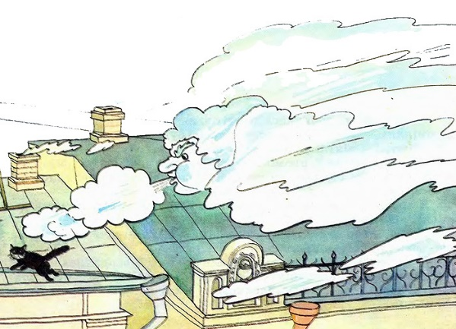 | План  __________________________________  __________________________________  __________________________________  __________________________________  __________________________________  __________________________________  __________________________________  __________________________________  __________________________________  __________________________________
Художниця Людмила Постних

Пишімо

Напиши невелике повідомлення про утворення бурульки для дитячого пізнавального журналу, який читатимуть твої ровесники. Чим таке повідомлення має відрізнятися від того, як описано утворення бурульки в казці «Бурулька»?
12.

Як утворюються бурульки
________________________________________________________________________________________________________________________________________________________________________________________________________________________________________________________________________________________________________________________________________________________________________________________________________________________________________________________________________________________________________________________________________________________________________________________________________________________________________________________________________________________________
Як перевірити орфограми, які трапилися в тексті?

Досліджуймо

13 А. .
- А. Прочитай з олівцем у руках два тексти. Підкресли ті слова, сполучення слів або речення, якими вони відрізняються. Зроби висновок про роль прикметників у тексті. З якою метою авторка використовує порівняння та слова в переносному значенні?

Текст 1 | Текст 2
Я була краплиною води. Я пливла в Дніпрі з мільйонами моїх сестричок до Чорного моря. Це були найкращі хвилини мого життя. Але вітер не давав мені спокою. Чого він хотів від мене? Я не знаю. Коли ми влилися в Чорне море, він здіймав хвилі, човни і кидав пароплави. Та я тікала від нього. Якось в літній день, він виплеснув мене на берег, на каміння. Я обернулася парою і полинула в небо. Високо над землею я літала в хмарі і, коли знову налітав вітер, я падала на землю дощем і напувала її. Я не боялася потрапити під землю. Адже й там я жила і знову виринала на світ джерелом. | Я була вже веселою краплиною води. Я пливла в Дніпрі з мільйонами моїх сестричок до Чорного моря. Це були найкращі хвилини мого життя. Усі звали мене невгамовною, але то вітер не давав мені ані хвилинки спокою. Чого він хотів від мене? Я не знаю. Коли ми влилися в Чорне море, він здіймав страшні хвилі, вищі за цей будинок, перевертав човни і кидав пароплави, як трісочки. Та я, маленька краплинка, тікала завжди від нього. Якось спересердя в тихий літній день, коли я цього зовсім не сподівалася, він виплеснув мене на берег, на гаряче каміння. Я обернулася парою і полинула в небо. Високо над землею я літала в білій хмарі і, коли раптово знову налітав вітер, я швидко падала на землю дощем і напувала її. Я не боялася потрапити під землю. Адже й там я рухалася, жила і знову виринала на світ веселим джерелом.

Б. У казці є таке речення:

Високо над землею я літала в білій хмарі і, коли раптово знову налітав вітер, я швидко падала на землю дощем і напувала її.

В іншому творі читаємо:
І саме в цей час на ґанку загупали чиїсь швидкі кроки, потім шалено задзвонив дзвоник (Михайло Стельмах).

Слова швидко та швидкі називають ту саму ознаку: щось робиться з великою швидкістю.

Чи до однієї частини мови належать ці слова? У яку таблицю ти запишеш перше слово, а в яку - друге?

Відмінок  Рід  Число | Відмінок  Рід  Число

Доповни таблицю словами з довідки.
Довідка: цікава (мандрівка), цікаво (мандрувати), давній (похід), давно (ходили), відверта (розмова), відверто (розмовляли).

Слова, які означають ознаку дії і не змінюються, належать до самостійної частини мови, яку називаємо прислівником.

Творімо
14.
- Уяви себе письменником або письменницею. Прочитай слова-назви природних явищ: веселка, роса, іній, туман. Обери одне з них і напиши казку, схожу за змістом до казки Оксани Іваненко «Бурулька». Скористайся довідниками або енциклопедіями, щоб більше дізнатися про природне явище, яке описуватимеш у творі.
Придумай ілюстрації до своєї казки. Створи мінікнижечку та презентуй її однокласникам.

Пригадаймо

- Чи важливо вказувати вік читача на дитячих книжках? Поясни чому.
- Яким має бути рецепт, щоб страва вдалася?
- Що таке приховане повідомлення? Як його знайти?
- Як можна врахувати адресата, пишучи повідомлення?
- Яку частину мови називаємо прислівником?

«Медійна програма в Україні» фінансується Агентством США з міжнародного розвитку (USAID) і виконується міжнародною організацією Internews.
‘

Виготовлення цього тижневого кейсу стало можливим завдяки підтримці американського народу, що була надана через проект USAID «Медійна програма в Україні», який виконується міжнародною організацією Internews. Зміст матеріалів є виключно відповідальністю авторської групи та необов’язково відображає точку зору USAID, уряду США та Internews.

